 | Instrução de Trabalho  Criar RCA  Cópia NÃO Controlada

[Código]/REV.[Versão Aprovada]

1. REFERÊNCIA
GTD-05.Gestão de Serviços
GTD-05.002.Gestão de Problemas

2. OBJETIVO
Detalhar instrução de trabalho e padronizar o registro de um problema na criação do documento relatório de causa raiz até sua solução.

3. SEGURANÇA
N/A

4. MATERIAIS NECESSÁRIOS
Portal ITSM: http://itsm.natura.net/rcaboard.aspx
Painel RCA: http://itsm.natura.net/paginasweb/painel%20rca.aspx

5. DEFINIÇÕES
RCA: Root Cause Analysis = Análise de Causa Raíz
ITSM: Painel IT Service Management
6. DESCRIÇÃO

- Acessar Painel RCA: http://itsm.natura.net/paginasweb/painel%20rca.aspx
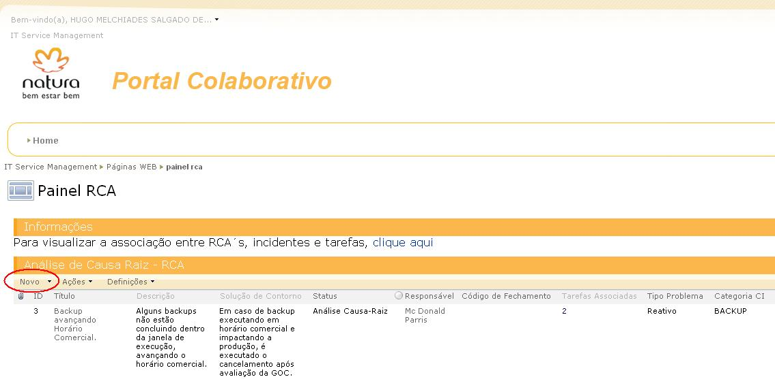

- Preencher os campos conforme figura, onde alguns são obrigatórios, para criar um registro de Problema.Todos os envolvidos no processo de ITSM poderão abrir um registro de Problema, porém será aceito após revisão e aprovação do Gerente de Problemas.
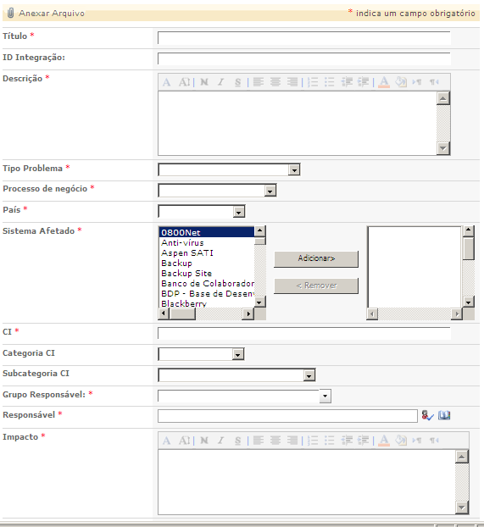
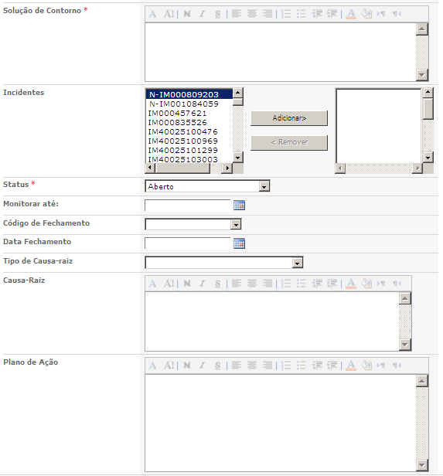

- Notar que os demais campos tem por finalidade controlar o andamento do problema até que seja encerrado. Em alguns casos não será necessário utilizar o campo de seleção dos Incidentes, isto porque, alguns RCAs terão origem proativa, ou de eventos não críticos sem registro de um incidente.

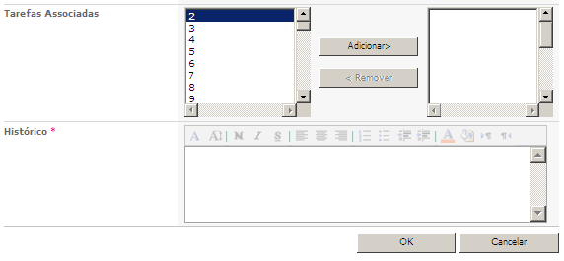

- Seguir o preenchimento conforme instruções de detalhamento dos campos, a obter em:
http://itsm.natura.net/Documentos/Forms/AllItems.aspx?RootFolder=%2fDocumentos%2fGest%c3%a3o%20de%20Problemas%2fDocumentos&FolderCTID=&View=%7b84FE141D%2d227D%2d48CD%2d86EC%2dB7E6157931D5%7d

7. RESULTADO ESPERADO
Registrar um problemas com os padrões criados pela TD utilizando um único critério.

8. DOCUMENTOS CITADOS
N/A

9. ANEXOS
N/A

10. REGISTROS

Registro -  Descrição | Processo/  Subprocesso | Área | Local Armazenamento(Cajamar, Itape,etc.) | Armazenamento (eletrônico ou físico) | Rastreabilidade | Período de Retenção | Proteção (backup, arquivo de aço, pasta suspensa) | Disposição
N-PMXXXXXXXX  ITSM | Gestão de Serviços/ Gestão de Problemas | GPS / GSA | Sharepoint | Eletronico | Numero do PRB | 60 meses | Backup segundo política interna HP | N/A

